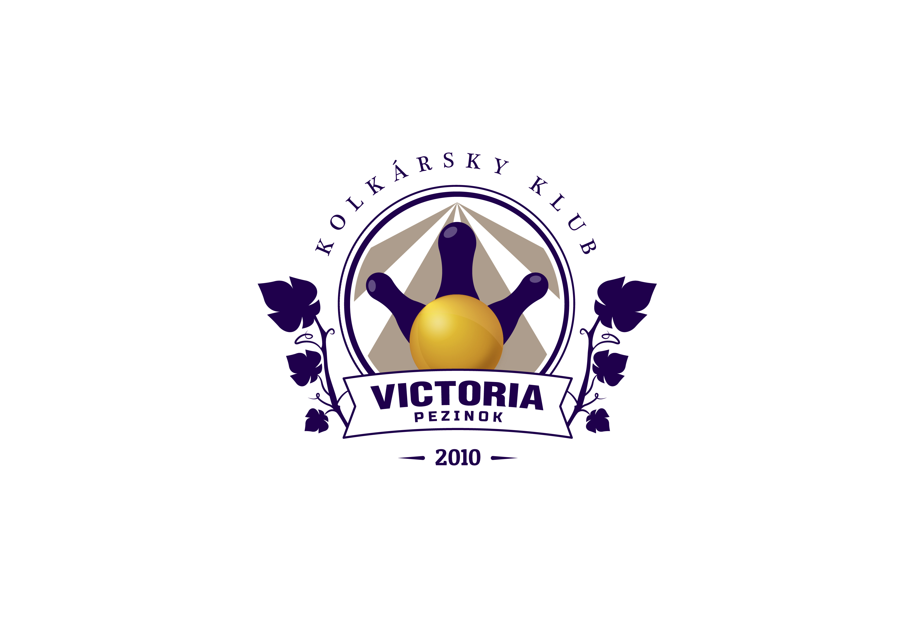
Adresa klubu:
Sládkovičova 17
Modra
900 01
Bratislavský kraj
Predseda a organizačný pracovník
Predseda
Ing. Vladimír Trochan 2015 -
+421 903 719 147
vlado.trochan@gmail.com
Organizačný pracovník 2010-5/2017
Mgr. Roman Pecháček
+421 915 789 207
roman72.ba@gmail.com
Kolkáreň na ktorej klub hrá
Kontakt na kolkáreň
Bratislava
Ulica |  | Turčianska 33
PSČ: |  | 821 09
Telefon: |  | -
Technické údaje o dráhach, stavačoch a hracom priestore
Počet dráh: | 6 | Výrobca dráh: | funk
Farba dráh: | modrá | Typ povrchu: | segment
Automatický stavač kolov: | funk | Totalizátory: | áno
Tlačiareň na dráhach: | áno | Prešlapy: | áno
Koly - výrobca | Syndur | S guličkou | nie
Rozbežisko: | palubovka | Náhodová doska: | palubovka
Technické údaje o kolkárni
Počet šatní: | 3 | Kapacita šatne: | 8/8/30
Sprchy: | áno | Sprchy a umyvadlo v šatni: | áno
WC: | áno | Oddelené WC v šatni: | áno
Kapacita hľadiska: | 100 | Občerstvenie na kolkárni | áno
Kolkaudačné údaje o kolkárni
Platnosť kolaudácie do: |  | 30.6.2021
Kvalifikačná trieda: |  | R

Kolkársky klub Victoria PEZINOK

KK Victoria PEZINOK bol založený v roku 2010, síce nemá dlhú históriu, ale v posledných rokoch dáva o sebe výrazne vedieť. Traja zakladajúci členovia klubu hrajúci aj v súčasnosti založili úplne nový klub v kolkárskom športe. Zakladajúcim predsedom klubu bol Mgr. Ivan Vajs, podpredsedom Ing. Vladimír Trochan a organizačným pracovníkom Mgr. Roman Pecháček. Ďalší hráči, ktorí boli pri vzniku klubu a hrali v prvej sezóne 2010-2011 boli: Jozef Martišek (viacnásobný majster ČSSR v družstvách ), Michal Martišek, Anton Hájek, Michal Trpín st., Štefan Bučko, JUDr. Jaroslav Slabej, Peter Lukovics. Ako nováčik 2. KL západ Pezinok obsadil 10. miesto zo 16 družstiev. V sezóne 2010-2011 Pezinok nahradil pôvodne družstvo z Handlovej, od ktorej Pezinok odkúpil licenciu a tým aj právo štartu vo vyššej súťaži.
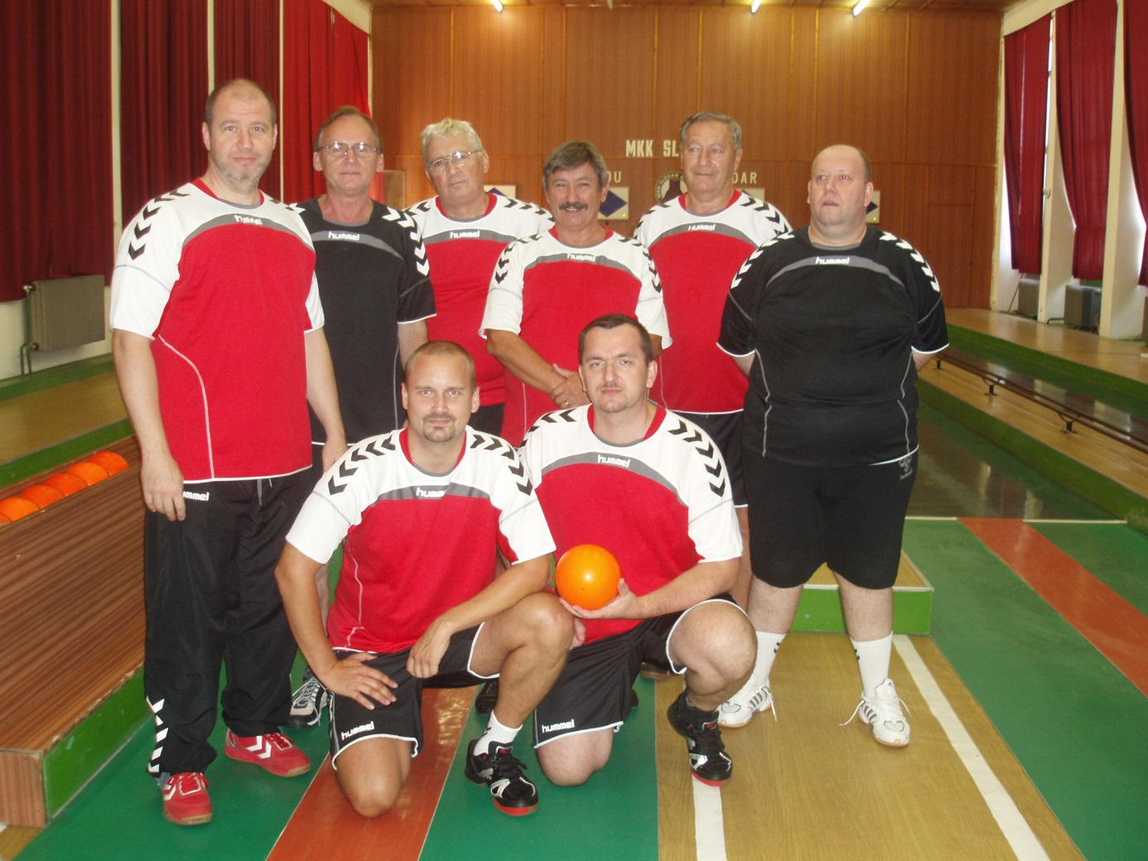
FOTO č. 1
Horný rad z ľavej strany: Ivan Vajs, Štefan Bučko, Jozef Bereš, Vladimír Trochan,
Jozef Martišek, Roman Goras.
Dolný rad z ľavej strany: Peter Vandák a Roman Pecháček
Následne v sezóne 2011-2012 družstvo mužov Pezinku už vybojovalo postup z 2. KL západ do 1. KL západ, v ktorej hrá doteraz. Až v poslednom kole prišiel Pezinok o prvé miesto v tabuľke, ale aj z druhého miesta predsa vybojoval postup. O postup do 1. KL západ sa zaslúžili hráči: Mgr. Ivan Vajs, Mrg. Roman Pecháček, Ing. Vladimír Trochan, Jozef Martišek, Štefan Bučko, Anton Hájek, Roman Goras, Peter Vandák a Jozef Bereš.
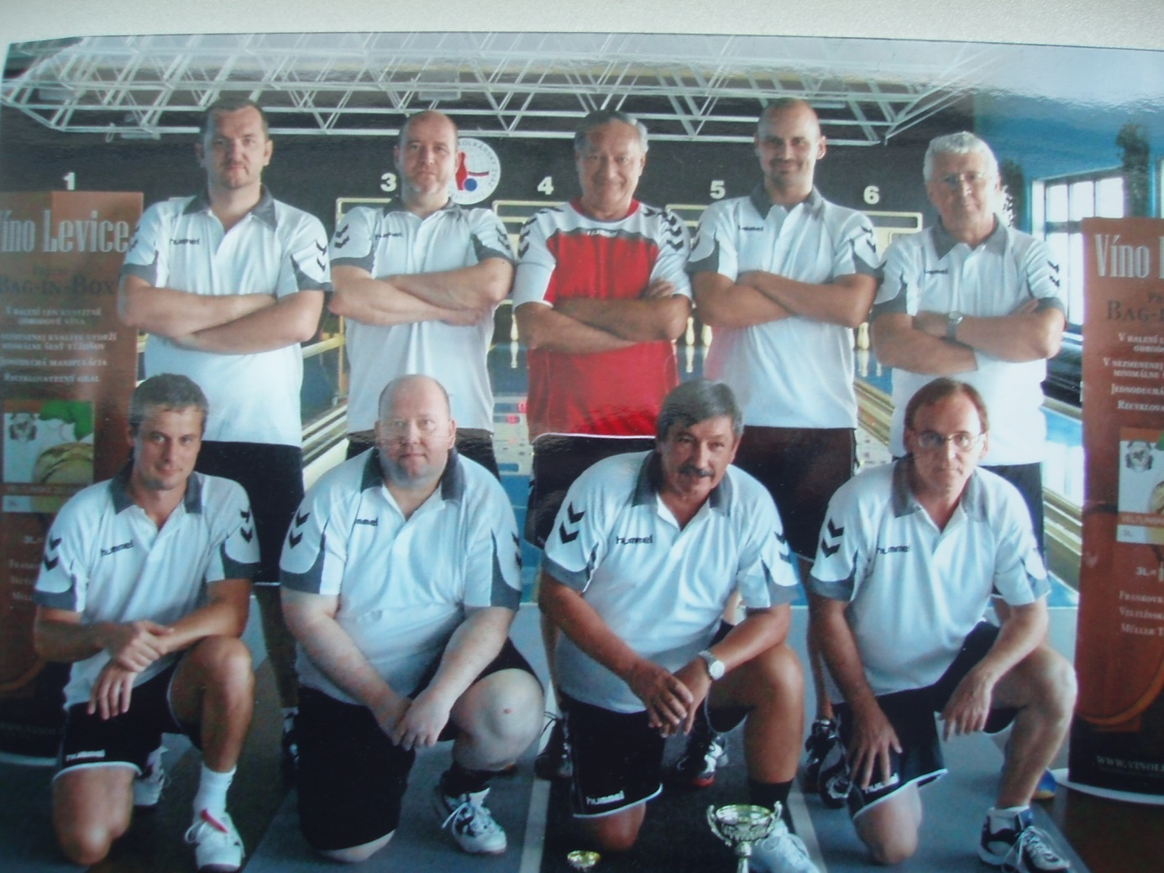
FOTO č. 2
Horný rad z ľavej str.: Roman Pecháček, Ivan Vajs, Jozef Martišek, Peter Vandák, Jozef Bereš.
Dolný rad z ľavej str.: Jaroslav Slabej, Roman Goras, Vladimír Trochan, Štefan Bučko
KK Victoria PEZINOK sa neustále rozrastá. Klub pracuje s mládežou, o ktorú sa značnou mierou stará najmä Janka Šottníková. V sezóne 2014-2015 sa prihlásili do ELŽ ženy Pezinku v pozícií nováčika súťaže. Klub v sezóne 2014-2015 v extralige žien budú reprezentovať tieto hráčky: Jana Šottníková (vedúca družstva, strieborná medailistka z M-SR 1997 v kategórií žien a bronzová medailistka z Majstrovstiev sveta v družstvách), Mária Toporová, Ing. Iveta Györgyová, Martina Ozábalová, Katarína Kojsová, Ing. Andrea Búriková. Naše dievčatá hrali dôstojnú úlohu, v najvyššej súťaži žien neraz súperky prekvapili a skončili na celkovom 7. mieste pred TKK Trenčín. Svoje zápasy odohrali na kolkárni na „Pasienkoch“.
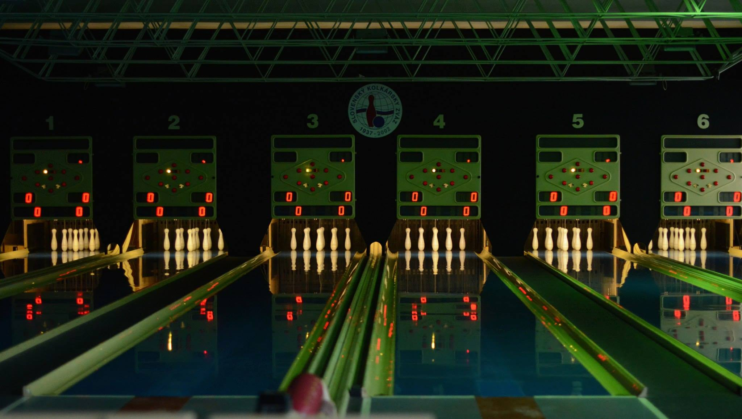
FOTO č. 3 – kolkáreň „Pasienky“, Trnavská 29/A , BTRATISLAVA
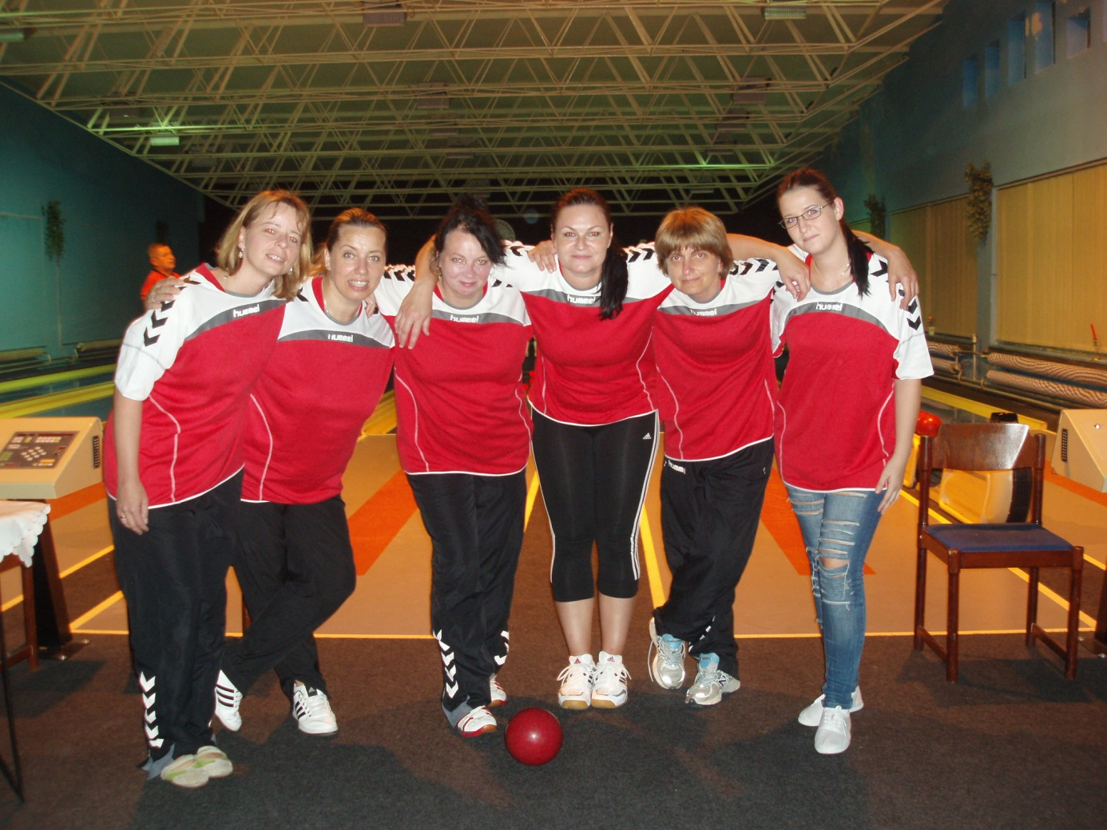FOTO č. 4
Z ľavej strany doprava: Katarína Kojsová, Martina Ozábalová, Jana Šottníková, Iveta Györgyová, Anna Milecová, Mária Toporová
KK Victoria PEZINOK v sezóne 2014-2015 okrem družstva žien prihlásil do 1. KL západ družstvo mužov KK Victoria PEZINOK “A“. Družstvo KK Victoria Pezinok „A“ reprezentujú v súčasnosti hráči: Mgr. Ivan Vajs (vedúci družstva), Mgr. Roman Pecháček, Roman Goras, Peter Vandák, Ing. Marek Duffala, Ing. Branislav Oravec, Mgr. Anton Hájek a Peter Beck.
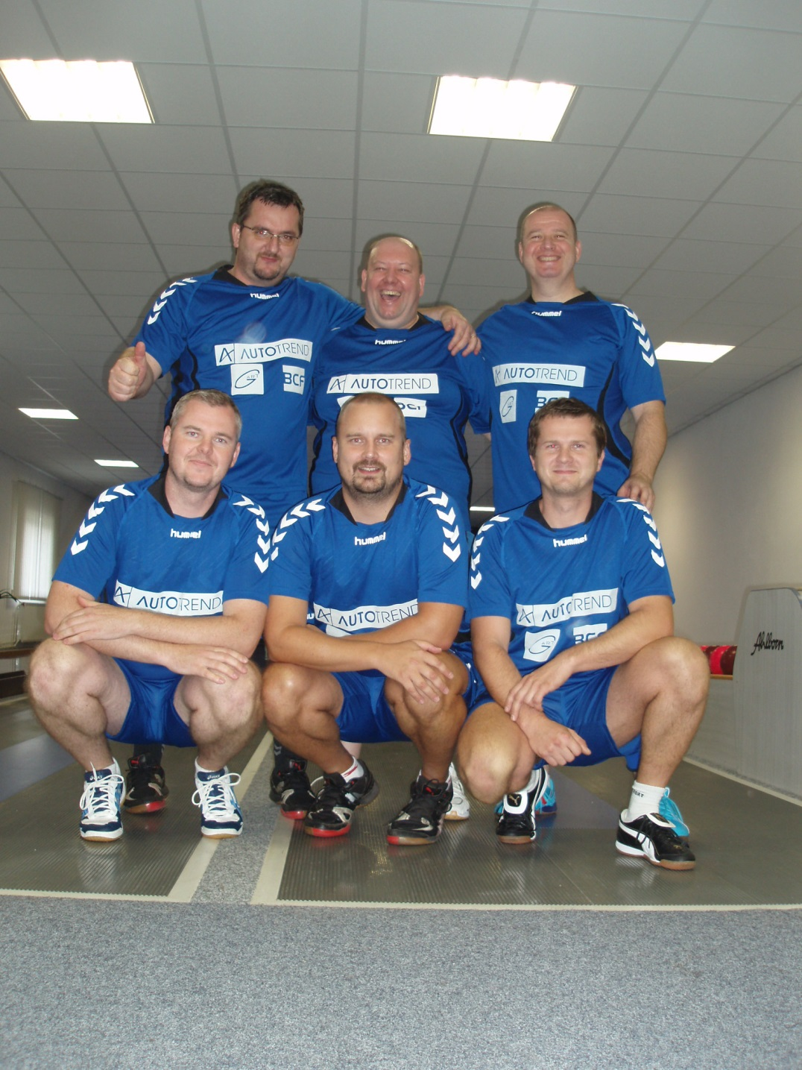
FOTO č. 5
Horný rad z ľavej strany: Roman Pecháček, Roman Goras, Ivan Vajs
Dolný rad z ľavej strany: Marek Duffala, Peter Vandák, Branislav Oravec

Do 2. DL západ je prihlásené družstvo dorastu KK Victoria Pezinok (vedúci Mgr. Roman Pecháček). Družstvo dorastu bude pravidelne hrávať aj v Bratislavskej krajskej lige za KK Victoria PEZINOK „D“. Do Bratislavskej ligy Pezinok prihlásil družstvá KK Victoria PEZINOK „B“ (vedúci Ing. Vladimír Trochan), „C“ a „D“ (vedúca Janka Šottníková). V sezóne 2014-2015 sa predstavilo pod hlavičkou KK Victoria PEZINOK celkovo 6 družstiev!

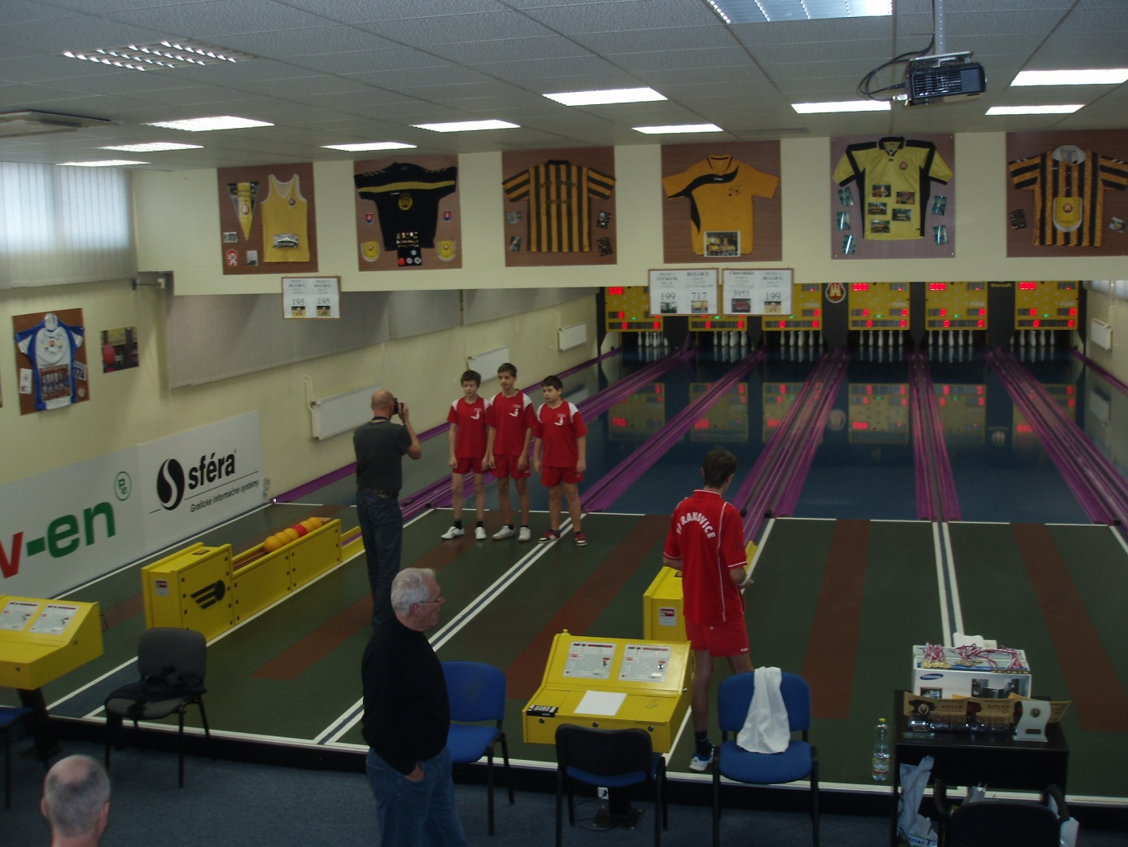
FOTO č. 6
Z ľavej strany: Patrik Valábek, Denis Ozábal, Filip Gálik
Rekord na 120 Hz v družstve KK Victoria PEZINOK drží Denis PUTZ výkonom 639 b. na kolkárni Interu Bratislava zo dňa 22.9.2016 v zápase 2. KL západ. ( ďalej je poradie 636 b. Anton Hájek a 617 b. Peter Vandák)
Rekord na 100 Hz v družstve KK Victoria Pezinok drží Anton HÁJEK výkonom 507 b. (kolkáreň „Inter Bratislava“) zo dňa 19.9.2014. ( ďalej je poradie 496 b. Roman Pecháček a 493 b. Ivan Vajs)
Rekord 6 členného družstva na 120 Hz je 3451 b. z 29.2.2012 na kolkárni v Pobedime. O rekord sa zaslúžili hráči: (597 b Jozef Martišek, 584 b. Jozef Bereš, 579 b. Peter Vandák, 570 Roman Goras, 563 b. Roman Pecháček, 558 b. Ivan Vajs
V drese PEZINKU sa od roku 2011 presadili hráči aj individuálne na Majstrovstvách Bratislavy, Majstrovstvách Slovenska, alebo vzorne reprezentovali a umiestnili sa do TOP 12. Menovite sú to hráči:
Majstrovstvá Bratislavy „jednotlivci“ 120 Hz (ďalej ako „MBA“) TOP 12:
2011
4. miesto MBA 2011 Jozef Martišek „seniori“ (12. miesto M-SR 2011)
2012
2. miesto MBA 2012 Jozef Bereš „seniori“ – (26. miesto M-SR 2012)
4. miesto MBA 2012 Dominik Pecháček „žiaci“
6. miesto MBA 2012 Jozef Martišek „seniori“
2013
1. miesto MBA 2013 Denis Ozábal „žiaci“ – (21. miesto M-SR 2013)
4. miesto MBA 2013 Anton Hájek „muži“
4. miesto MBA 2013 Peter Žák „juniori“
4. miesto MBA 2013 Patrik Valábek „žiaci“
5. miesto MBA 2013 Martin Suchý „žiaci“
5. miesto MBA 2013 Jana Šottníková „ženy“
12. miesto MBA 2013 Peter Vandák „muži“

2014
1. miesto MBA 2014 Janka Šottníková „ženy“ – (9. miesto M-SR 2014)
1. miesto MBA 2014 Mária Toporová „juniorky“ – (7. miesto M-SR 2014)
2. miesto MBA 2014 Denis Ozábal „dorast“ – (18. miesto M-SR 2014)
3. miesto MBA 2014 Filip Gálik „žiaci“
4. miesto MBA 2014 Adam Plevák „žiaci“
5. miesto MBA 2014 Anton Hájek „muži“
5. miesto MBA 2014 Patrik Valábek „dorast“
8. miesto MBA 2014 Peter Vandák „muži“
9. miesto MBA 2014 Roman Pecháček „muži“
11. miesto MBA 2014 Peter Beck „muži“
12. miesto MBA 2014 Roman Goras „muži“
2015
1. miesto MBA 2015 Mária Toporová „juniorky“ - (10. miesto M-SR Piešťany)
2. miesto MBA 2015 Janka Šottníková „ženy“ - (3. miesto M-SR 2015 Rakovice)
3. miesto MBA 2015 Denis Putz „dorast“ - (21. miesto M-SR Sučany)
4. miesto MBA 2015 Denis Ozábal „dorast“
6. miesto MBA 2015 Anna Milecová „ženy“
9. miesto MBA 2015 Anton Hájek „muži“
12. miesto MBA 2015 Roman Pecháček „muži“
2016
1. miesto MBA 2016 Mária Toporová „juniorky“ - (5. miesto M-SR 2016 Podbrezová)
1. miesto MBA 2016 Denis Putz „dorast“ - (4. miesto M-SR 2016 Veľký Šariš)
2. miesto MBA 2016 Janka Šottníková „ženy“ - (13. miesto M-SR 2016 Vrútky)
3. miesto MBA 2016 Filip Gálik „dorast“
4. miesto MBA 2016 Dominik Pecháček „žiaci“
4. miesto MBA 2016 Jaroslav Hrabinský „seniori“ - (21. miesto M-SR 2016 Modranka)
5. miesto MBA 2016 Adam Plevák „dorast“
7. miesto MBA 2016 Ivan Weiss „muži“
8. miesto MBA 2016 Roman Pecháček „muži“ - (32. miesto M-SR 2016 Spišská Nová Ves)
11. miesto MBA 2016 Vladimír Rebro „muži“
11. miesto MBA 2016 Peter Šmotlák „seniori“
2017
2. miesto MBA 2017 Denis Putz „dorast“
Majstrovstvá Slovenska „jednotlivci“ 120 HZ (ďalej ako „M-SR“) TOP 12:
2011
12. miesto M-SR 2011 Jozef Martišek „seniori“ (Pobedim)
2012
15. miesto M-SR 2012 Jozef Martišek „seniori“ (Sučany)
26. miesto M-SR 2012 Jozef Bereš „seniori“ (Sučany)
2013
10. miesto M-SR 2013 Patrik Valábek a Denis Ozábal „dvojice“ „žiaci“ (Pobedim)
13. miesto M-SR 2013 Patrik Valábek „žiaci“ (Pobedim)
19. miesto M-SR 2013 Peter Žák „juniori“ (INTER)
21. miesto M-SR 2013 Denis Ozábal „žiaci“ (Pobedim)
2014
7. miesto M-SR 2014 Mária Toporová „juniorky“ (Inter – Bratislava)
9. miesto M-SR 2014 Janka Šottníková „ženy“ (Piešťany)
18. miesto M-SR 2014 Denis Ozábal „dorast“ ( Pasienky – Bratislava)
31. miesto M-SR 2014 Roman Pecháček „muži“ (Rakovice)
2015
3. miesto M-SR 2015 (Rakovice) Janka Šottníková „ženy“
10. miesto M-SR (Piešťany) Mária Toporová „juniorky“
21. miesto M-SR (Sučany) Denis Putz „dorastenci“
2016
4. miesto M-SR 2016 (Veľký Šariš) Denis Putz „dorast“
5. miesto M-SR ( Podbrezová) 2016 Mária Toporová „juniorky“ 13. miesto MBA 2016 13. miesto M-SR 2016 ( Vrútky) Janka Šottníková „ženy“
21. miesto M-SR 2016 (Modranka) Jaroslav Hrabinský „seniori“
32. miesto M-SR ( Spišská Nová Ves) 2016 Roman Pecháček „muži“

2017
5. miesto M-SR 2017 (Veľký Šariš) Janka Šottníková „ženy“ - jednotlivci
6. miesto M-SR 2017 (Sučany) Denis Putz „dorast“ - jednotlivci
6. miesto M-SR 2017 (Sučany) Denis Putz „dorast“ - kombinácia
9. miesto M-SR 2017 (Veľký Šariš) Janka Šottníková „ženy“ - kombinácia
Majstrovstvá Bratislavy „jednotlivci“ v disciplíne „šprint“ 2x20 Hz (ďalej ako „MBA šprint“) TOP 12 :
2014
2. miesto MBA – „šprint“ 2014 Janka Šottníková „bez kategórie“ ( 36 hráčov)
6. miesto MBA – „šprint“ 2014 Roman Pecháček „bez kategórie“
9. miesto MBA – „šprint“ 2014 Denis Putz „bez kategórie“
10. miesto MBA – „šprint“ 2014 Tibor Katona „bez kategórie“
2015
1. miesto MBA – „šprint“ 2015 Denis Putz „bez kategórie“ (51 hráčov)
10. miesto MBA – „šprint“ 2015 Roman Pecháček „bez kategórie“

2014 -2015
Najlepšia hráčka Bratislavskej krajskej ligy v kolkoch na 100 HZ v sezóne 2014-2015
1. miesto Janka Šottníková KK Victoria Pezinok „B“ s priemerom 444,67 bodov na zápas ( 28 zápasov) po 34. kolách dlhodobej súťaže !
2. miesto v tom istom ročníku 2014-2015 patrí Evke Štefanidesovej s priemerom 442,34 bodov na zápas (17 zápasov), ktorá hrala za KK Victoria Pezinok „B“ celú jesennú časť 2014 na striedavý štart. Mimochodom Evka Štefanidesová ja reprezentantka Slovenska v kolkoch, pričom v roku 2015 sa stala víťazkou Európskeho pohára družstiev s družstvo ŽP Podbrezová (viď foto č. 7, Evka Štefanidesová prvá v hornom rade z pravej strany)
2015 -2016
1. miesto Janka Šottníková KK Victoria Pezinok „B“ s priemerom 446,75 bodov na zápas ( 28 zápasov) po 30. kolách dlhodobej súťaže !
TOP 12 dorastu 2016 Rimavská Sobota
7. miesto TOP 12 2016 (Rimavská Sobota) ) Denis Putz „dorast“

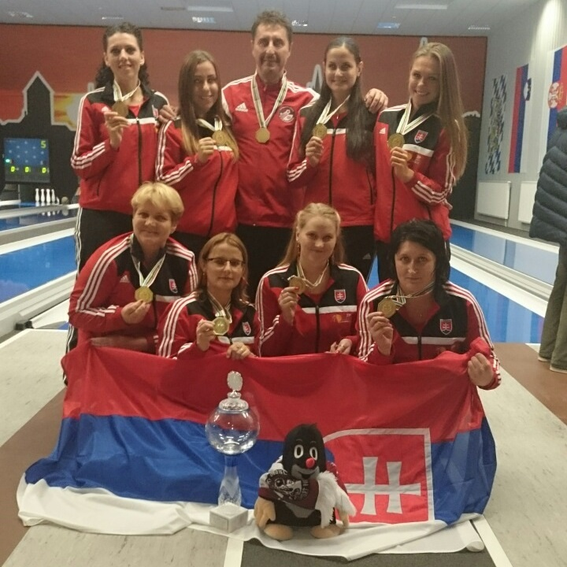
FOTO č. 7
Evka Štefanidesová hrajúca na striedavý štart v našom klube so ziskom víťazstva vo SP
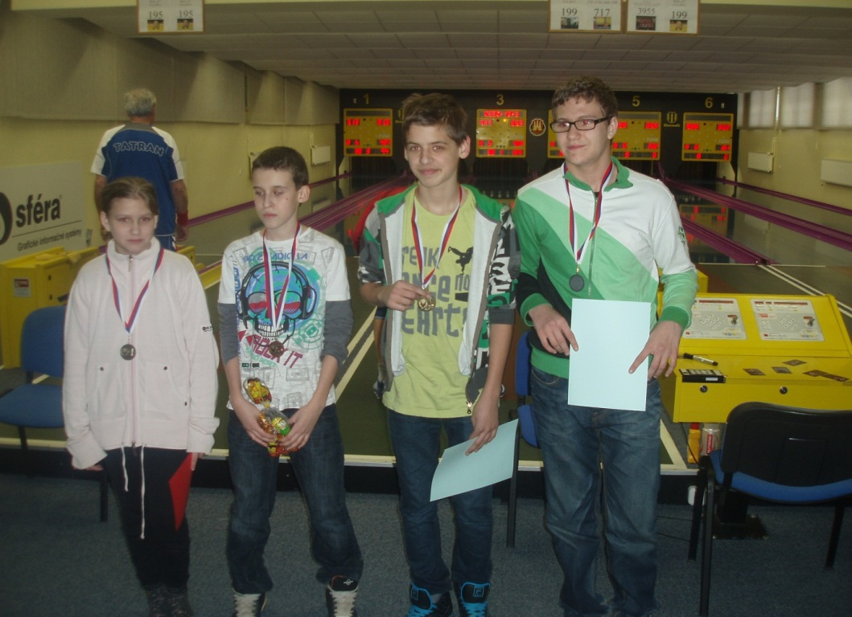
FOTO č. 8
- miesto MBA 2013 Denis Ozábal „žiaci“ ( druhý z pravej strany)
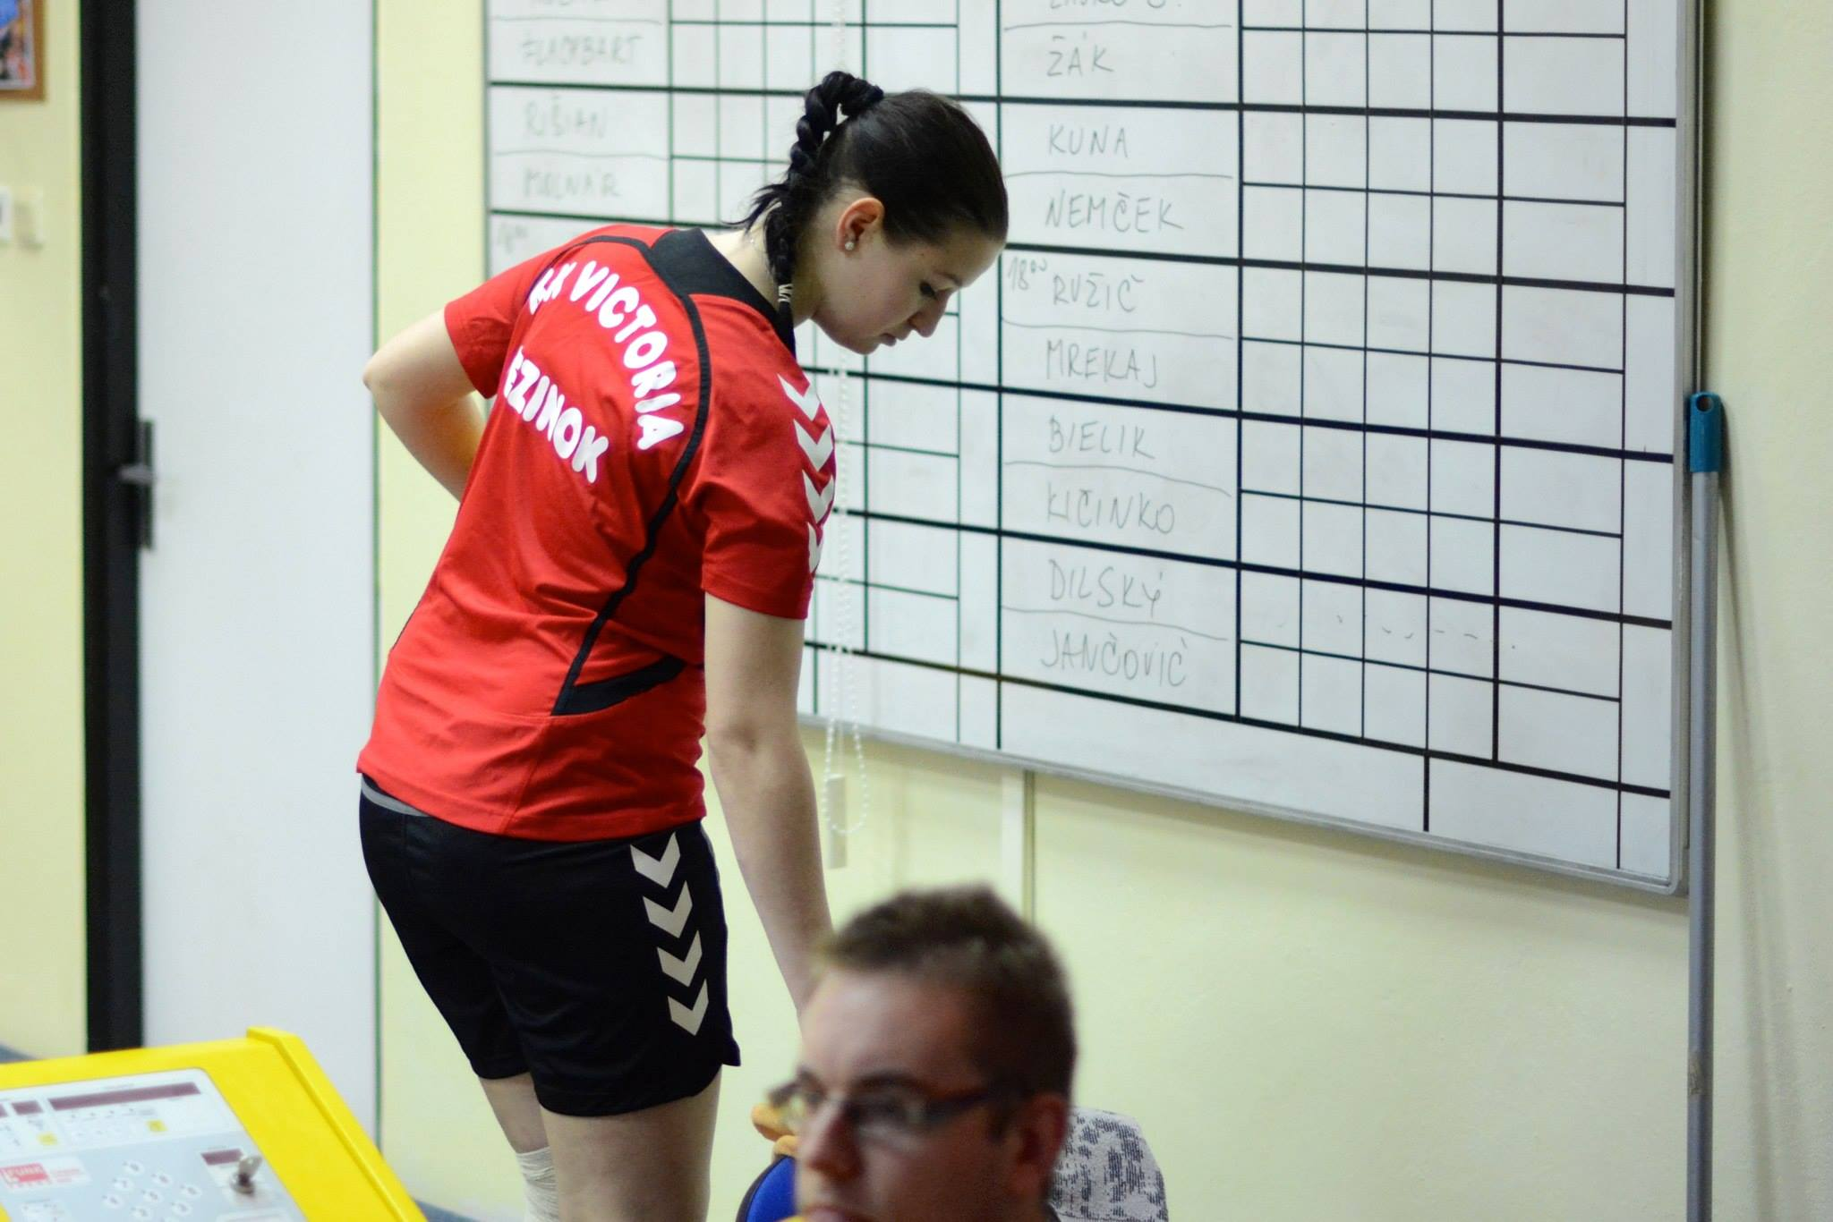
FOTO č. 9
1. miesto MBA 2014 Mária Toporová „juniorky“
Okrem výchovy dorastu klub KK Victoria PEZINOK pravidelne organizuje turnaj dospelých pre 6 pozvaných družstiev. V roku 2011 vyhral KK POBEDIM, v roku 2012 KK Victoria PEZINOK a v roku 2013 KK Slávia NITRA. Turnaj Victoria Cup 2014 vyhral Inter BRATISLAVA hrajúci extraligu mužov a v roku 2015 TJ RAKOVICE, ktoré hrajú baráž o postup do extraligy mužov 2015-2016. V roku 2016 vyhral turnaj KK Tatran Bratislava a v roku 2017 KK Zlaté Klasy. Doteraz sedem ročníkov vyhralo sedem rôznych družstiev ! Rekord na 120 Hz drží Marek Zajko z Interu Bratislava výkonom 613 bodov, zo dňa 27.04.2017. Rekord na 100 Hz drží Magala z Tj Rakovice výkonom .....
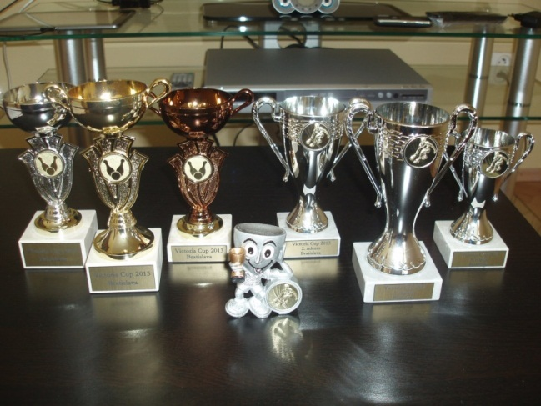
FOTO č. 10
KK Victoria PEZINOK v máji úspešne zorganizoval M-SR 2014 v kategórií dorastu a dorasteniek.

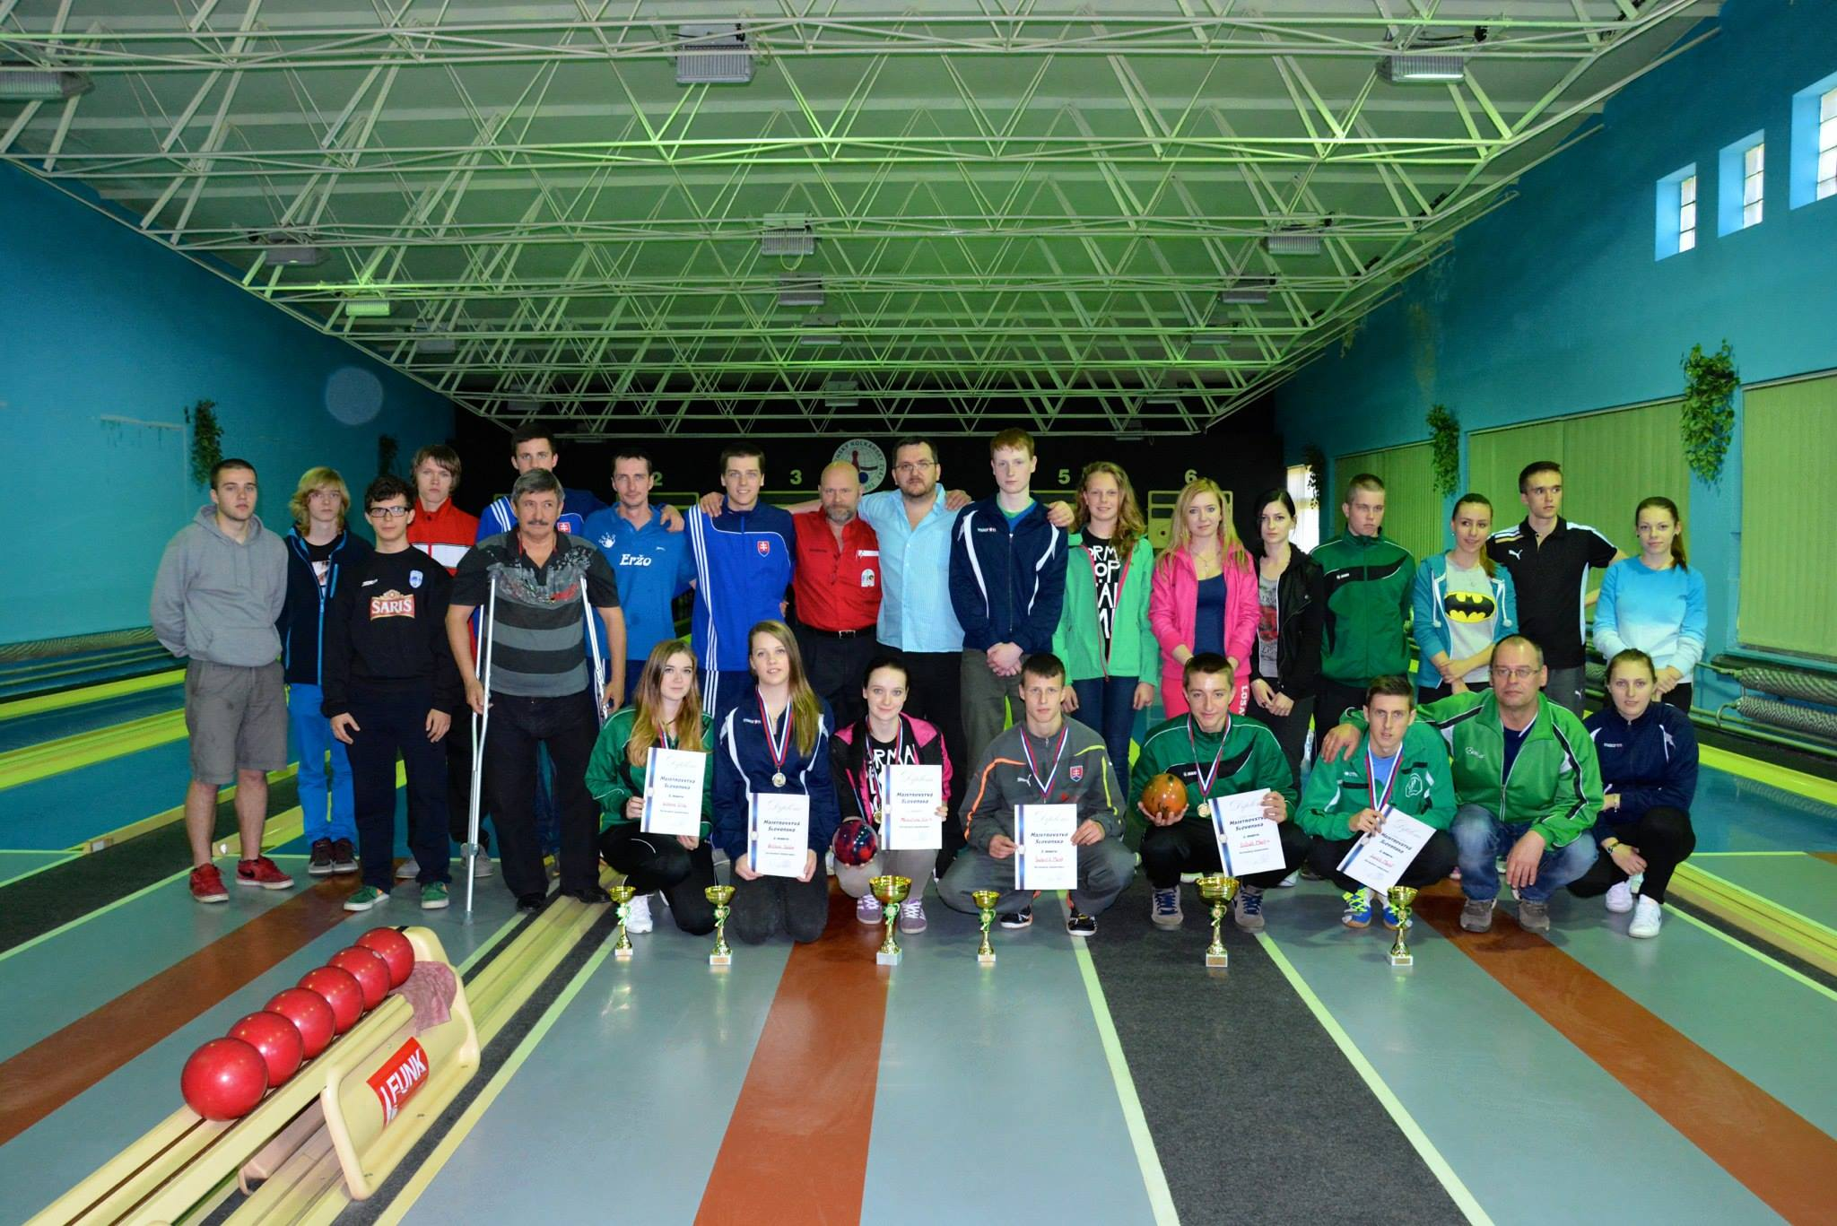
FOTO č. 11 – spoločné foto najlepších hráčov a organizátorov turnaja M-SR 2014

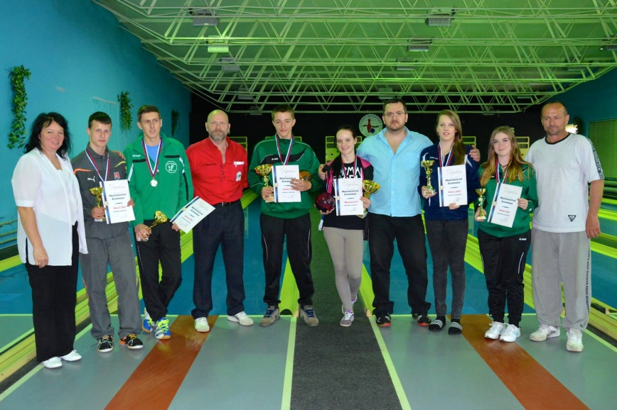
FOTO č. 12 – spoločné foto najlepších hráčov a organizátorov turnaja M-SR 2014

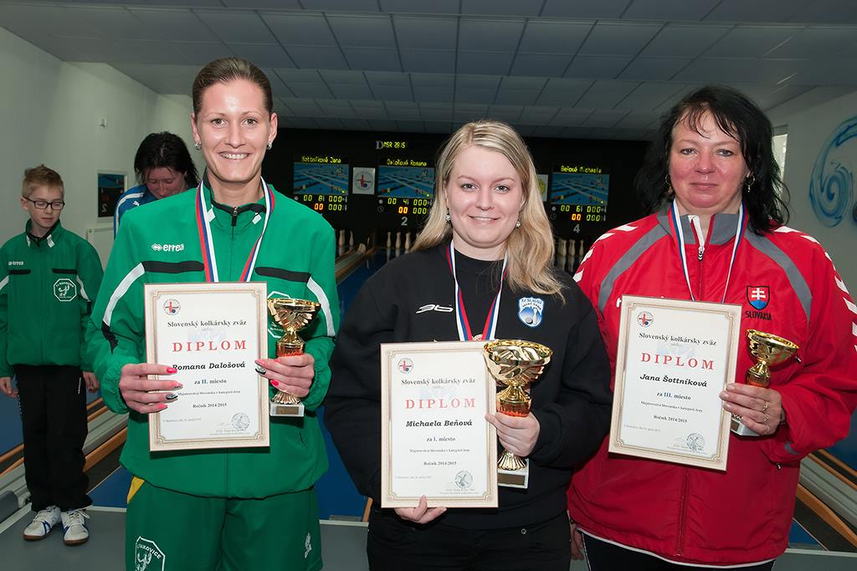
FOTO č. 13 – spoločné foto najlepších hráčok na M-SR 2015 v Rakoviciach

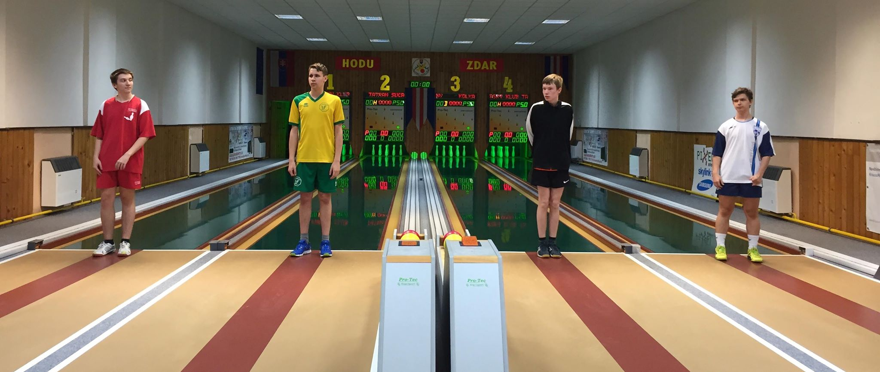
FOTO č. 14 – Denis Putz reprezentoval KK Victoria PEZINOK na M-SR 2015 „dorastu“ v Sučanoch
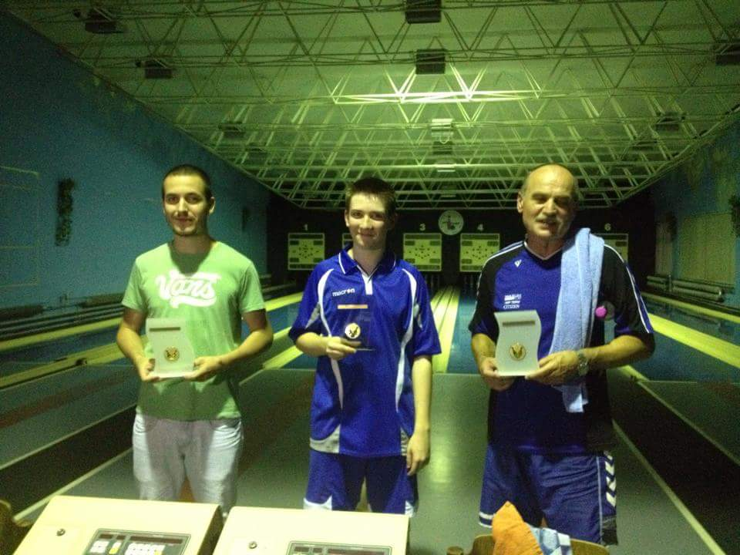
FOTO č. 15 – spoločné foto najlepších hráčov na MBA 2015 v „šprinte“ kolkáreň Pasienky Bratislava ( zľava Marko Ružič (Tatran), Denis Putz (Pezinok), Jozef Bajbar (Tatran))

KK Victoria PEZINOK v sezóne 2015-2016 prihlásil iba jedno družstvo do 2. KL západ. Družstvo KK Victoria Pezinok reprezentujú v súčasnosti hráči: Ing. Vladimír Trochan (predseda klubu + vedúci družstva), Mgr. Roman Pecháček (organizačný pracovník), Ing. Branislav Oravec, Mgr. Ivan Weiss, Ing. Peter Šmotlák, Ing. Ján Noška, Jaroslav Hrabinský, Mária Toporová, Ing. Vladimír Rebro a Peter Beck. V zálohe sú pripravení : Mgr. Anton Hájek, Ing. Marek Duffala a Jana Šottníková. Dorastenci a žiaci budú hrávať za Pezinok v tejto sezóne iba v individuálnych súťažiach.
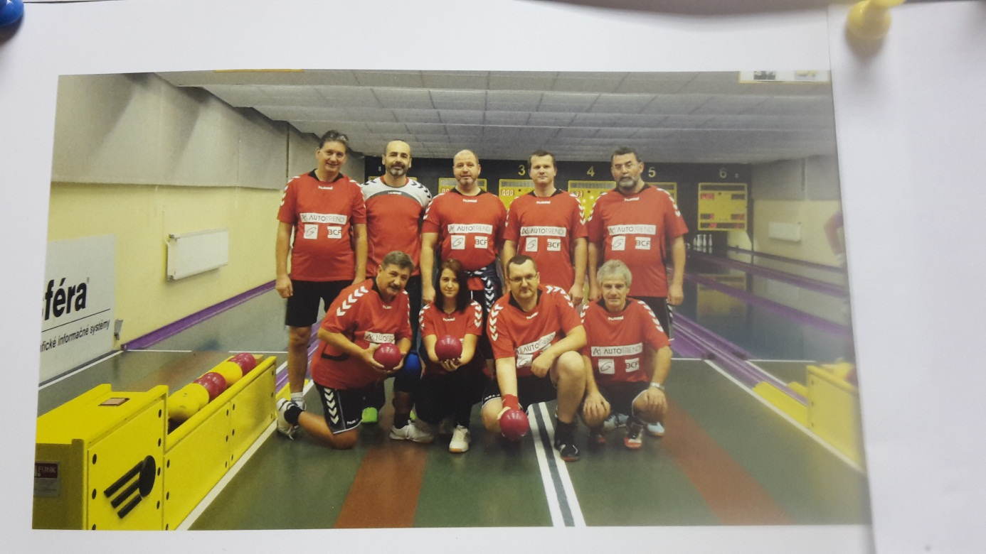
FOTO č. 16 – spoločné foto jesená časť sezóna 2015-2016

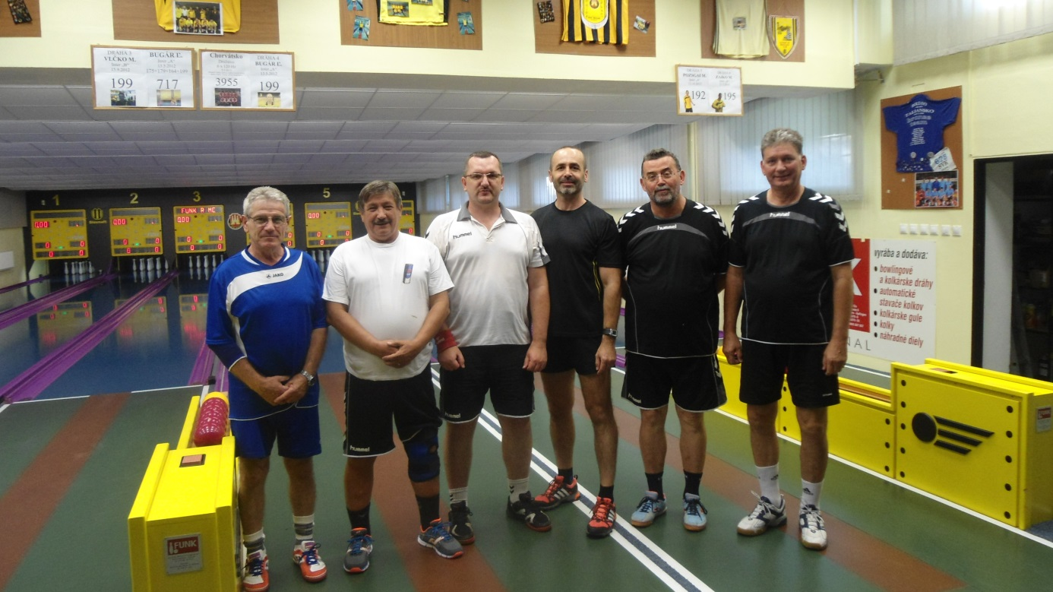
FOTO č. 17 – spoločné foto jarná časť sezóna 2015-2016
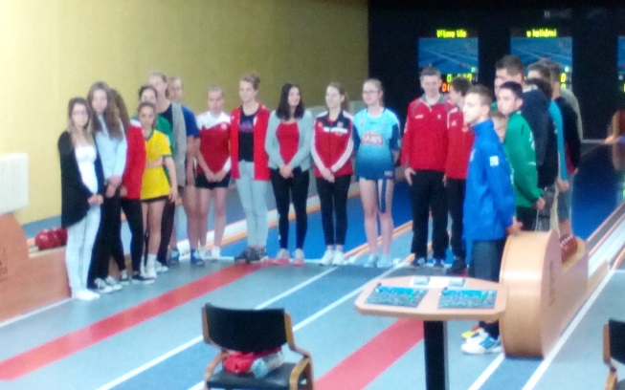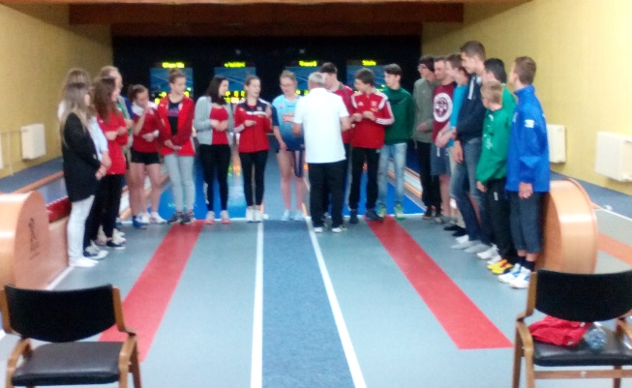
FOTO č. 18 – spoločné foto TOP 12 „dorast“ v Rimavskej Sobote

KK Victoria PEZINOK v sezóne 2016-2017 prihlásil iba jedno družstvo do 2. KL západ. Družstvo KK Victoria Pezinok reprezentujú v súčasnosti hráči: Ing. Vladimír Trochan (predseda klubu + vedúci družstva), Mgr. Roman Pecháček (organizačný pracovník), Ing. Peter Šmotlák (podpredseda klubu), Ing. Ján Noška, Jaroslav Hrabinský, Mgr. Anton Hájek, Ing. Vladimír Rebro a Denis Putz posila z dorastu. V zálohe sú pripravení : Jana Šottníková. Dorastenec Denis Putz bude súbežne hrávať za Inter Bratislava dorasteneckú ligu západ. Na striedavý štart nám vypomôžu hráčka KK Apollo Bratislava – Iveta Gyorgyová, Katka Kojsová a Andrea Búriková. Z TKK Trenčín Elenka Furstenová. KK Victoria Pezinok sa napokon umiestnil na skvelom 7. mieste z 15 družstiev. V Bratislavskom kraji je po Interi Bratislava na druhom mieste, čo sa týka umiestnenia v celoslovenskom meradle.
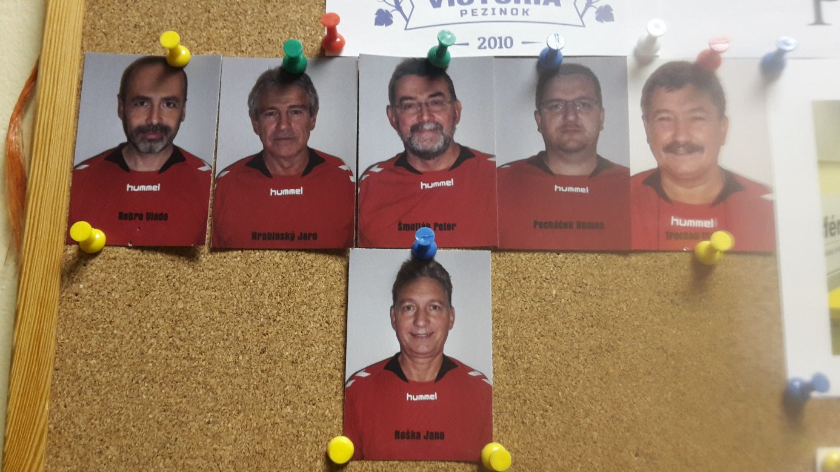
FOTO č. 19 – spoločné foto jarná časť sezóna 2016-2017

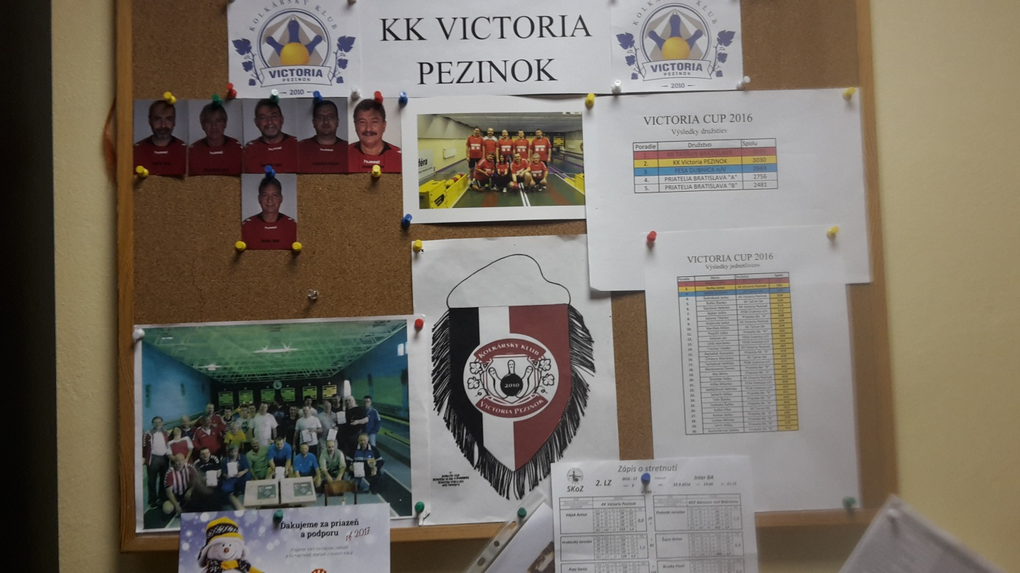
FOTO č. 20 – klubová nástenka na kolkárni Interu Bratislava v sezóne 2016 -2017

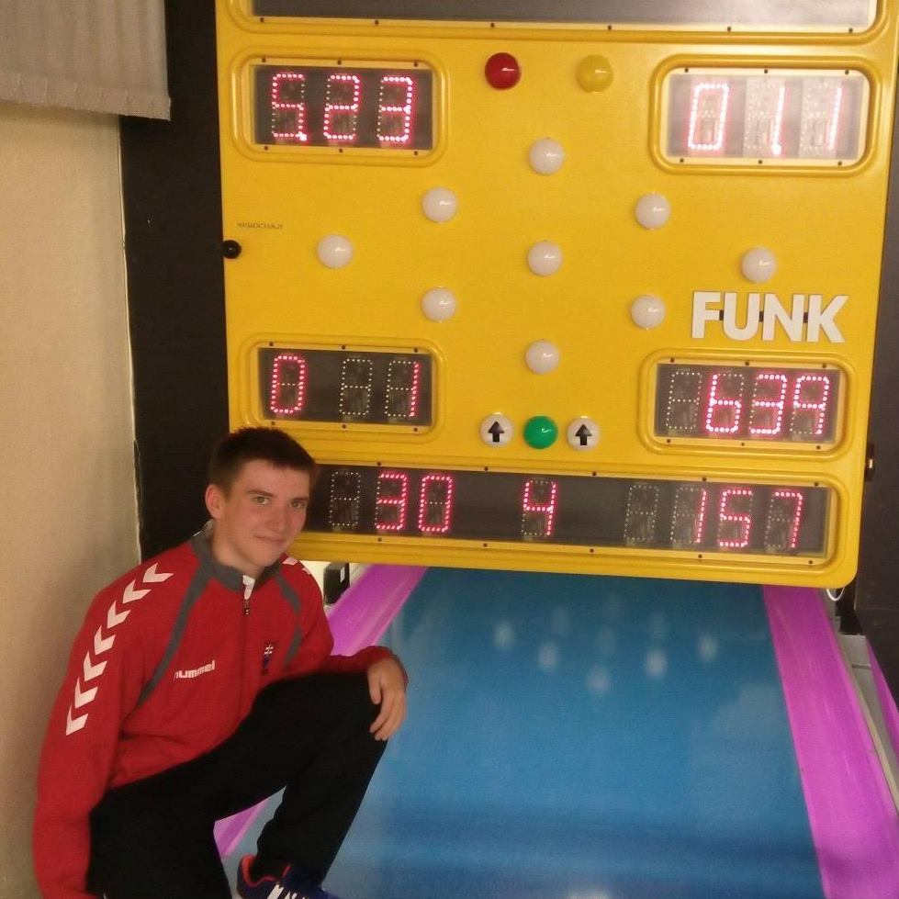
FOTO č. 21 – Denis Putz, klubový rekord výkonom 639 bodov z 22.09.2016 na kolkárni Interu Bratislava v zápase 2. KL západ
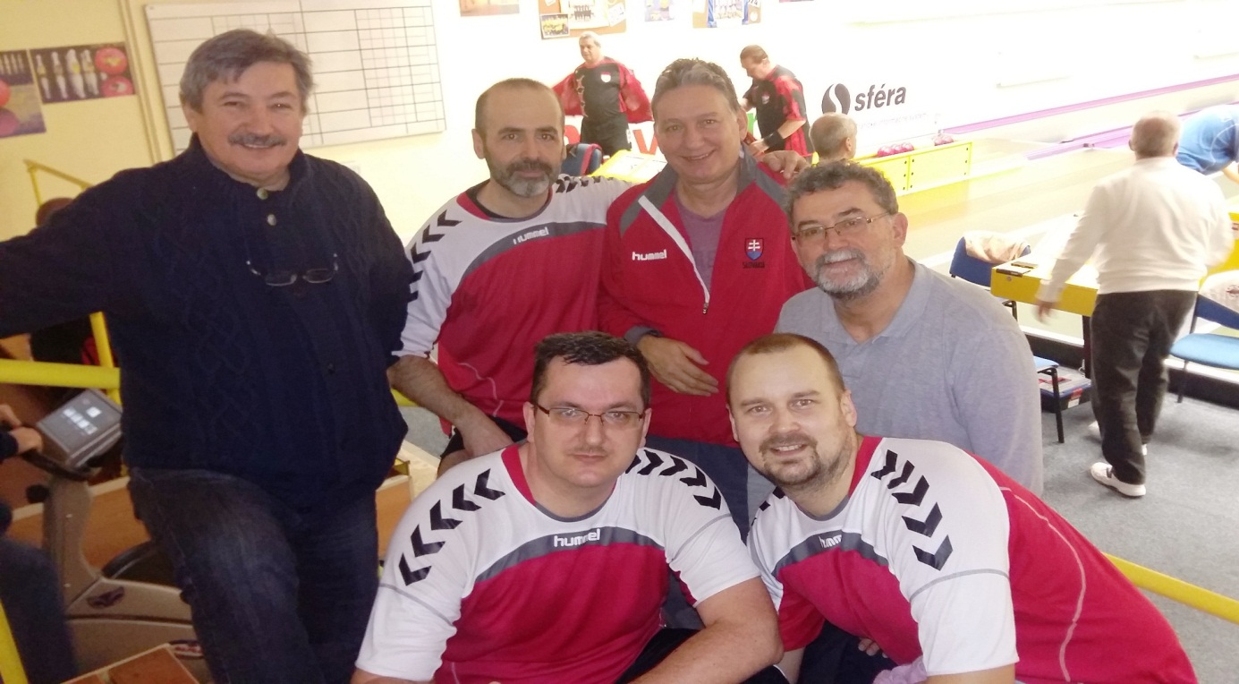
FOTO č. 22 – posledný víťazný zápas v sezóne 2016-2017, proti KK Tatran Bratislava v boji o 7. miesto v celkovej tabuľke

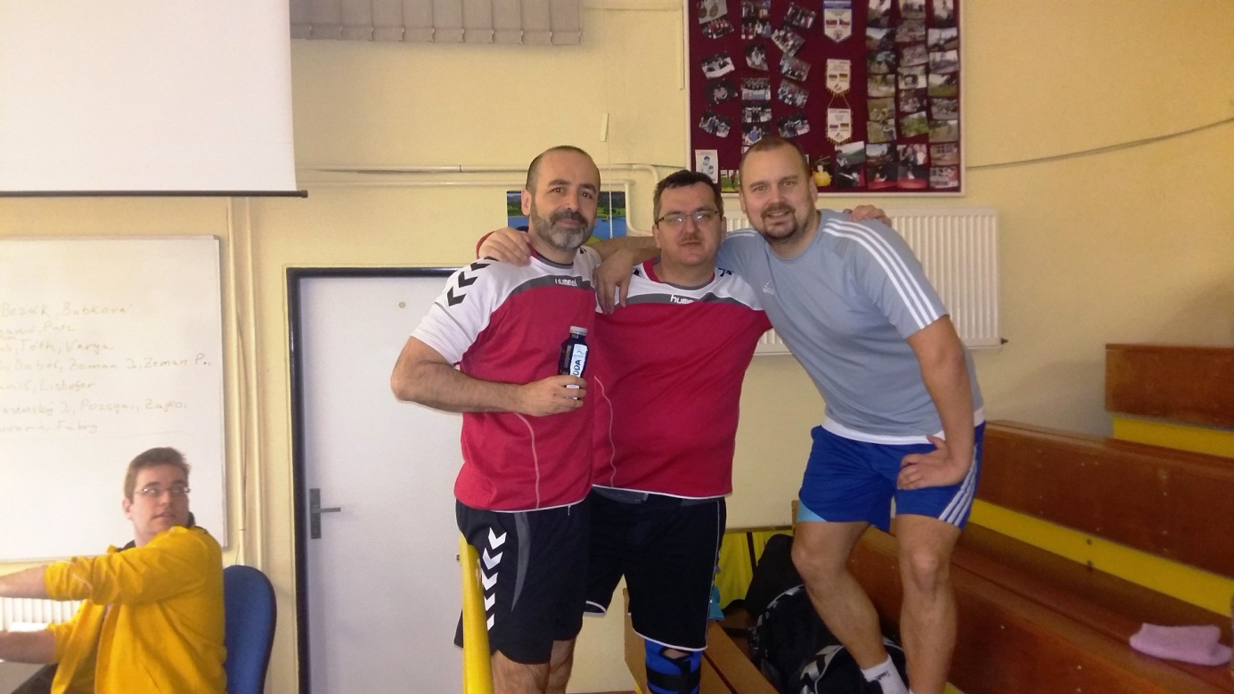
FOTO č. 23 – posledný víťazný zápas v sezóne 2016-2017, proti KK Tatran Bratislava v boji o 7. miesto v celkovej tabuľke

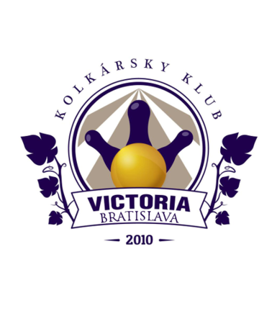
Kolkársky klub Victoria PEZINOK sa v máji 2017 premenoval na Kolkársky klub Victoria BRATISLAVA. Pod týmto novým názvom v sezóne 2017-2018 klub prihlásil opäť iba jedno družstvo do 2. KL západ. Družstvo KK Victoria Bratislava reprezentujú v súčasnosti hráči: Ing. Vladimír Trochan (predseda klubu + vedúci družstva), Ing. Peter Šmotlák (podpredseda klubu), Ing. Ján Noška, Jaroslav Hrabinský, Mgr. Anton Hájek, Ing. Vladimír Rebro, Ernest Gubran, Róbert Weber a Denis Putz posila z dorastu. V zálohe sú pripravení : Peter Vandák a Mgr. Roman Pecháček, ktorý momentálne hosťuje v MKK Stará Turá „Dubnica“ , čo je nováčik 2. KL západ.

!!! HODU ZDAR !!!

Spracoval: Mgr. Roman Pecháček

